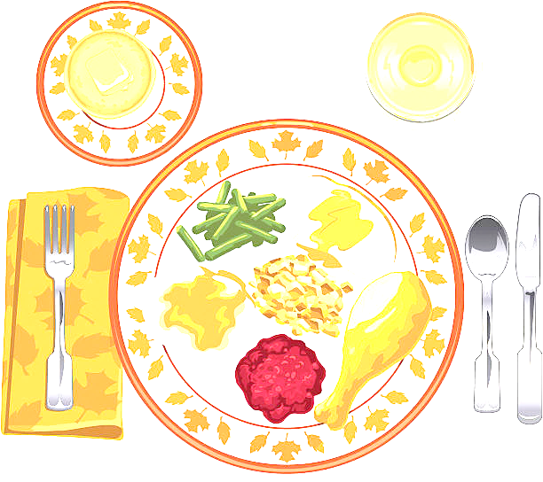  ***JEDILNIK ŠOLA 14. – 18. oktober 2024***

**PONEDELJEK**

|  |
| --- |
| ***ALERGENI*** |
| **Malica:** | HOT DOG ŠTRUČKA, HRENOVKA, GORČICA, ŠIPKOV ČAJ, MANDARINE | GLUTEN, GORČIČNO SEME |
| **Kosilo:** | KOSTNA JUHA Z ZAKUHO, TORTELINI S KROMPIRJEVIM NADEVOM V DROBTINAH, RADIČ S FIŽOLOM, SOK | ZELENA, GLUTEN, JAJCA, MLEKO |

**TOREK**

|  |  |  |
| --- | --- | --- |
| **Malica:** | ČRN KRUH, MASLO, MARMELADA, KAKAV | GLUTEN, MLEKO |
| **Zdrava šola:** | HRUŠKE |  |
| **Kosilo:** | KORENČKOVA JUHA, OCVRT RIBJI FILE, KROMPIR Z BLITVO, VODA | GLUTEN, JAJCA, RIBE |

**SREDA – SVETOVNI DAN HRANE**

|  |  |  |
| --- | --- | --- |
| **Malica:** | MLEČNI RIŽ S POSIPOM, JABOLKA | MLEKO |
| **Kosilo:** | KOLERABIČNA, PIŠČANČJI PAPRIKAŠ, ŠIROKI REZANCI, ZELENA SOLATA, SOK | GLUTEN, JAJCA |

**ČETRTEK**

|  |  |  |
| --- | --- | --- |
| **Malica:** | PISAN KRUH, LIPTAVSKI NAMAZ, PLANINSKI ČAJ | GLUTEN, MLEKO |
| **Zdrava šola:** | POMARANČE |  |
| **Kosilo:** | HAŠE OMAKA, SVALJKI, PESA, RULADA, SOK | GLUTEN, JAJCA, MLEKO |

**PETEK**

|  |  |  |
| --- | --- | --- |
| **Malica:** | KRALJEVA ŠTRUČKA FIT, SMUTI, MEŠANO SADJE | GLUTEN, MLEKO |
| **Kosilo:** | ZELENJAVNA ENOLONČNICA, SKUTNI ŠTRUKLJI, SOK | GLUTEN, JAJCA, MLEKO |

***DOBER TEK!***